Евпак Танзиля Фахразиевна
преподаватель,
Сургутский нефтяной техникум (филиал) ФГБОУ ВО "Югорский государственный университет"
Резина Кристина Геннадьевна
преподаватель
Сургутский нефтяной техникум (филиал) ФГБОУ ВО "Югорский государственный университет"

Особенности пород сортымской свиты Западно-Сургутской структуры

Выявление фациальных типов отложений, их локализация, уточнение зон распространения литологической неоднородности и обоснование перспективных объектов для поиска углеводородов имеют большое значение. Построение 3D моделей нефтенасыщенных пластов с выделением участков различных фаций, характеризующихся определенной степенью нефтенасыщенности, глинизации и т.д., позволяет прогнозировать участки наиболее перспективные на добычу нефти и газа, а так же зоны остаточных запасов УВ.
По данным изучения керна на основании анализа промысловых данных по площади Западно-Сургутской структуры установлены фациальные комплексы, объединяющие преимущественно, мелководно-шельфовые и прибрежно-морские фации. В пределах структуры нефтенасыщенные песчаные пласты представляют собой крупные песчаные гряды с крутыми береговыми склонами, образующиеся в результате поперечного перемещения донных наносов в сторону берега водоема, сформированные на участках резкого уменьшения глубин, где происходит падение энергии волн и аккумуляции песка.
Фациальными особенностями пород сортымской свиты Западно-Сургутской структуры является соответствие их переходной группе фаций с изрезанной береговой линией, образующей мысы, заливы, бухты, обусловливающей сложное распределение осадков с образованием различных аккумулятивных форм типа кос, пересыпей, баров с отчленением лагун и приморских озер.
В подошве сортымской свиты залегает прослой песчаников с плохо окатанной галькой и “окатышами” аргиллитов алевролитов из подстилающего слоя небольшой мощности (4-5м), отделенного неровной поверхностью размыва от вышележащих (рис. 1). В сводовых частях они опесчаниваются, а на крыльях становится более глинистыми. Следы смятия осадков особенно широко развиты в породах основания сортымской свиты (валанжин). В керне скважин они легко опознаются по наличию изогнутых слойков в виде мелких флексур, опрокинутых складок, надвигов, сбросов (рис. 2). Частое смятие осадков происходит в переходной зоне между продуктивными горизонтами. В породах подошвенной части свиты наблюдается линзовидно-прерывистая слоистость указывающая на смену гидродинамической обстановки. В серых аргиллитах и алевролитах иногда наблюдаются горизонтальные прослойки, мощностью до 2 см более светлого крупнозернистого алевролита или мелкозернистого песчаника. Хотя слоистость, в общем, горизонтальная, но границы между слоями неровные, со следами небольших внутриформационных размывов (рис. 3). Нередко прослои более крупного материала даже в пределах керна выклиниваются по простиранию. Аргиллиты имеют гидрослюдисто-хлоритовый состав с чешуйчатой структурой. В составе глинистой массы, по-видимому, присутствует примесь каолинита. Из аутигенных тяжелых фракций ачимовской пачки (подошвенная часть сортымской свиты) встречены: анатаз, брукит, лейкоксен, пирит.
Мелкая мульдообразная слоистость (рис. 4) характерна в целом для пород берриасс-валанжинского яруса и наблюдается в крупнозернистых алевролитах и песчаниках. Каждый тип слоистости представляет собой группу выпуклых книзу мульдообразных слоев. Мощность слоев изменяется в пределах 1-4 мм. Длина серии редко превышает 4-5 см, а ее высота 1-2 см. Эти текстуры обычно являются сохранившимися следами волновой деятельности и переходов одного бара к другому.
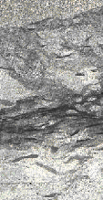 | 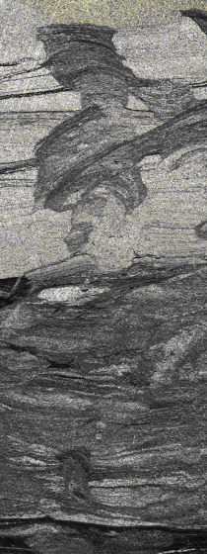 | 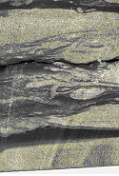 | 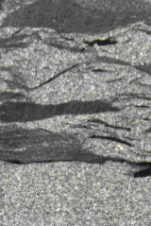
Рис. 1. Песчаники с плохо окатанной галькой, неровной поверхностью размыва. | Рис. 2.  Следы смятия осадка наблюдающиеся в переходной зоне между баженовской и сортымской свитами. . | Рис. 3.  Горизонтальная, линзовидно-прерывистая слоистость пород. | Рис. 4.  Мелкая мульдообразная слоистость представляющая собой группу выпуклых книзу мульдообразных слоев

Следовательно, можно отметить, что отложения сортымской свиты Западно-Сургутской структуры представляют собой бары, формирующиеся в мелких эпиконтинентальных шельфовых водах волнами и течениями, образуются в местах благоприятного сочетания фациальных и тектонических условий: в прибрежной зоне моря. Особенностями литологического состава которых являются: а) преобладание песчаного, обычно хорошо отсортированного материала с редким растительным детритом; б) высокая динамика водной среды, создающей в верхних слоях осадков резко окислительную обстановку (в породах сангопайской свиты отношение Fe₂ О₃ к FeО высокое и равно от 5 до 10); в) образование в застойных участках глинистых осадков.

Список литературы:
- Трофимова Е.Н., Алексеева Е.В., Медведева Е.А., Усманов И.Ш., Куриленкова Г.А., Карлов А.М. «Макроизучение керна к вопросу геодинамического формирования современного строения отложений Западно-Сибирского чехла» Нефтегазовое хозяйство №5. 2010. 52-56с.
- Бембель С.Р. «Использование комплекса геофизических и геохимических методов при картировании очагов локальной геодинамики» Нефтегазовое хозяйство №2. 2011. 44-47с.
- Грищенко М.А., Бикбулатова Т.Г. «Современные подходы к моделированию насыщенности при создании геологических и фильтрационных моделей» Нефтегазовое хозяйство №12. 2008. 18-21с.

